BACCALAURÉAT PROFESSIONNEL

ÉPREUVE DE TRAVAUX PRATIQUES

DE

SCIENCES PHYSIQUES

SUJET : IMPÉDANCE D’UN HAUT-PARLEUR

Ce document comprend :

- une fiche descriptive du sujet destinée à l’examinateur : Pages 2/7 à 3/7

- une fiche descriptive du matériel destinée à l’examinateur : Page 4/7

- une structure de fiche technique destinée au candidat : Page 5/7

- une grille d’évaluation, utilisée pendant la séance, destinée à l’examinateur : Page 6/7

- une grille d’évaluation globale destinée à l’examinateur : Page 7/7

- un document “ sujet ” destiné au candidat sur lequel figurent l’énoncé du sujet,

ainsi que les emplacements pour les réponses : Pages 1/4 à 4/4

Les paginations des documents destinés à l’examinateur et au candidat sont distinctes.

ÉLECTRICTÉ II

IMPÉDANCE D’UN HAUT-PARLEUR

BACCALAURÉAT PROFESSIONNEL

ÉPREUVE DE TRAVAUX PRATIQUES DE SCIENCES PHYSIQUES

FICHE DE MATÉRIEL DESTINÉE À L’EXAMINATEUR

SUJET : IMPÉDANCE D’UN HAUT-PARLEUR

Lorsque le matériel disponible dans l’établissement n’est pas identique à celui proposé dans les sujets, les examinateurs ont la faculté d’adapter ces propositions, à la condition expresse quez cela n’entraîne pas une modification du sujet, et par conséquent du travail demandé aux candidats.

POSTE PAR CANDIDAT :

- un haut-parleur avec indication de l’impédance
- un générateur basses fréquences (GBF)*
- un interrupteur
- un multimètre
- un dispositif d’acquisition ExAO OrphyLab
- un logiciel d’acquisition PilotOrphy
- un capteur voltmètre** +/-10 V RMS (valeur efficace RMS)
- un capteur ampèremètre** +/- 100Ma (valeur efficace RMS)
- des fils de connexions
- une fiche technique simplifiée du logiciel utilisé

La préparation du système d’acquisition est à la charge de l’examinateur.
Cependant, en fonction du degré d’autonomie des élèves, ceux-ci pourront paramétrer eux-mêmes les interfaces.

Le professeur effectuera les réglages suivants avant le passage du candidat

**ces capteurs doivent permettre l’acquisition de valeurs efficaces.
Le nombre de chiffres significatifs pour les affichages des valeurs efficaces est à configurer à 2 pour la tension électricité et 3 pour l’intensité du courant électrique

Pour l’acquisition du graphique Z en fonction de la fréquence :

- les valeurs des fréquences sont saisies manuellement,
- la formule Z = et la configuration du graphique sont à la charge de l’examinateur,
Régler le logiciel pour qu’il soit prêt à l’acquisition

POSTE EXAMINATEUR

- un poste ExAO avec console d’acquisition et capteurs en attente
- un haut-parleur, un multimètre,
- un GBF de rechange
* un GBF à affichage numérique est conseillé afin de saisir des valeurs précises de fréquences. Cependant la représentation graphique demeure exploitable avec des valeurs moins précises.

BACCALAURÉAT PROFESSIONNEL

ÉPREUVE DE TRAVAUX PRATIQUES DE SCIENCES PHYSIQUES

SUJET DESTINÉ AU CANDIDAT :

SUJET : IMPÉDANCE D’UN HAUT-PARLEUR

NOM et Prénom du CANDIDAT : ……………………………………………… N° :……………………

Date et heure évaluation : …………………………………………………..….. N° poste de travail : …….

L’examinateur intervient à la demande du candidat ou quand il le juge nécessaire.

Dans la suite du document, ce symbole signifie “Appeler l’examinateur”.
Dans la suite du document, ce symbole signifie“ Consulter la notice technique ”.

Le haut parleur est un transducteur électroacoustique. Quand il reçoit un signal électrique variable, il émet un signal sonore.
La valeur indiquée en ohm (Ω,) sur le haut-parleur par le constructeur correspond à son impédance. Elle sera notée Z.

PROBLÉMATIQUE

Peut-on brancher n’importe quel haut-parleur à la sortie d’une chaîne ou d’un auto-radio ?

BUT DE LA MANIPULATION
- Étudier les variations de l’impédance d’un haut-parleur en fonction de la fréquence du signal d’entrée.
- Déterminer son impédance nominale et la comparer avec celle donnée par le constructeur.

1-INTRODUCTION

1.1- Lecture des indications sur le haut-parleur
À partir des informations notées sur le haut-parleur, indiquer la valeur de son impédance

Z = …………………….Ω.

1.2- Mesures de la résistance du haut-parleur

Appel n° 1
Effectuer la mesure décrite ci-dessous devant l’examinateur

- Mesurer, à l’aide du multimètre, la résistance électrique du haut-parleur

R = …………………….Ω.

- Comparer les valeurs de l’impédance et de la résistance du haut-parleur.

………………………………………………………………………………………………………………………
………………………………………………………………………………………………………………………
………………………………………………………………………………………………………………………
………………………………………………………………………………………………………………………

2- TRAVAIL À RÉALISER

2.1-PRÉPARATION

a) LOGICIEL
- Allumer l’ordinateur
- Réaliser la connexion entre l’interface « ORPHYLAB » et l’unité centrale
- Connecter le capteur « Voltmètre +/- 10V RMS »
- Connecter le capteur « Ampèremètre +/- 100 mA RMS »
- Allumer l’interface.
- Lancer le logiciel « PilotOrphy » en cliquant sur l’icône 

Le logiciel détecte alors la présence (ou l’absence) de l’interface et des capteurs installés.



- Affecter la voie « CLAVIER » sur l’axe des abscisses

La fenêtre de paramétrage
- Affecter alors les capteurs « Ampèremètre +/- 100 mA RMS » et le « Voltmètre +/- 10V RMS » sur l’axe des ordonnées
- Paramètres les grandeurs
- Affecte ensuite la « voie calculée » en ordonnées également.

La fenêtre de réglages correspondante s’affiche.

La fenêtre principale affiche alors le graphe avec la fréquence en abscisses et la tension, l’intensité et l’impédance en ordonnées
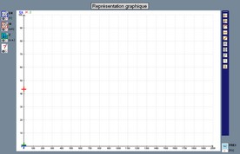
(Vue agrandie)

Appel n° 2
Faire vérifier le paramétrage.

b) MATÉRIEL
- Régler le GBF sur une tension sinusoïdale de fréquence de 50 Hz et une amplitude de 0,3 V environ.

- Réaliser le montage suivant

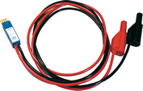

Appel n° 3
Faire vérifier le montage et effectuer les consignes suivantes en présence de l’examinateur

2.2 MESURES

- Fermer l’interrupteur K
- Lancer l’acquisition

À l’aide des fonctionnalités du logiciel, compléter le tableau suivant en maintenant constante la tension aux bornes du haut-parleur

f(Hz) | 50 | 2000
U (V)
I (A)
Z (Ω) =

- Terminer les acquisitions
- Ouvrir l’interrupteur lorsque les acquisitions sont terminées

2.3 CONCLUSION
À partir des mesures et des calculs précédents, cocher la phrase exacte.

□ | Lorsque f varie, l’impédance Z reste constante
□ | Lorsque f varie, l’impédance Z reste varie

3- ÉTUDE DE LA VARIATION DE L’IMPÉDANCE EN FONCTION DE LA FRÉQUENCE

3.1) ACQUISITION
- Préparer une nouvelle acquisition.
- Régler le GBF pour une tension sinusoïdale de fréquence 100 Hz.

Appel n° 4
Faire vérifier les réglages et effectuer 2 mesures en présence de l’examinateur

- Lancer l’acquisition manuelle
- Dans la colonne « fréquence », inscrire 100 (pour 100 Hz),
- Valider l’acquisition.

- Régler le GBF a une fréquence de 150 Hz.
- Vérifier que la valeur efficace de la tension est toujours 0,3V
- Inscrire 150 dans la colonne « fréquence ».
- Valider

- Poursuivre l’acquisition pour les valeurs suivantes du tableau ci-dessous.

f(Hz) | 100 | 150 | 200 | 250 | 300 | 350 | 400 | 500 | 600 | 700 | 1000 | 2000

- Terminer l’acquisition après la dernière mesure.

Appel n° 5
Faire vérifier la courbe acquise.

3.2) EXPLOITATION
L’impédance nominale Zo d’un haut-parleur correspond à la valeur minimale de l’impédance sur la courbe obtenue.

À l’aide des fonctionnalités du logiciel, déterminer graphiquement la valeur nominale Zo du haut-parleur étudié.

Z₀ = ……...…………… Ω

Appel n° 6
Faire vérifier la valeur de la tension nominale.

 la courbe et les commentaires éventuels

3.3) CONCLUSION
- Comparer la valeur expérimentale de l’impédance nominale avec les données « constructeur ».
……………………………………………………………………………………………………………………….
……………………………………………………………………………………………………………………….

Appel n° 7
Faire vérifier la valeur de la tension nominale.

4 – RANGEMENT DU POSTE DE TRAVAIL :

- Éteindre le GBF
- Fermer le logiciel PilotOrphy
- Éteindre la centrale OrphyLab.
- Déconnecter les capteurs.

Appel n° 8
Appeler l'examinateur pour lui faire vérifier le rangement et lui rendre ce document.

FICHIER D’AIDE

Voie Clavier

- Paramétrage de la voie « CLAVIER »

Voie  - Nom de la voie FREQ  - Valeur mini 0  - Valeur maxi 2000  Grandeur  - Fréquence  - Unité hertz  - Préfixe  - Précision 0 | 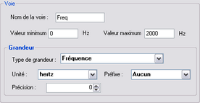

Écran

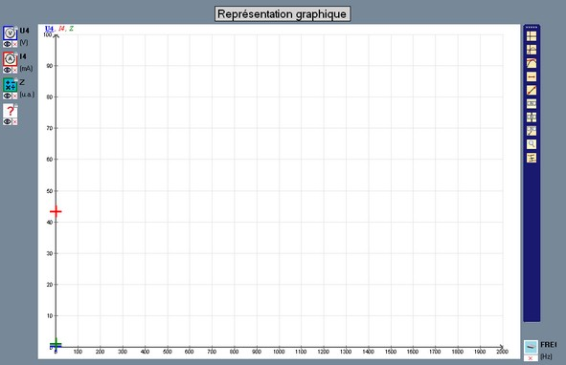

Voie calculée.

Pour le calcul de l’impédance Z  Z = | 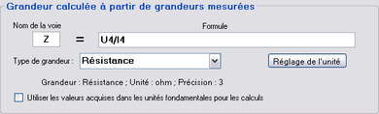
On définit également le type de grandeur (résistance-impédance) et dans le réglage de l’unité, | 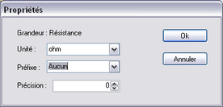
Les limites étant de 0 à 30Ω | 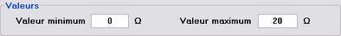

Vu-mètre

On clique sur le vu-mètre  de l’icône 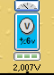 du capteur dans le bandeau supérieur.  Un vu-mètre analogique s’affiche.  Sa taille est modifiable  On lit la valeur sous l’axe de l’aiguille | 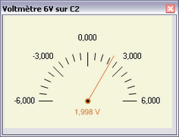

Acquisition Clavier

Lorsqu’on lance l’acquisition , la fenêtre suivante s’ouvre  On place le curseur dans la zone DIST, on clique, puis on tape la distance voulue et on valide avec la touche « ENTREE »  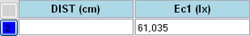  Pour terminer l’acquisition, on valide le bouton   | 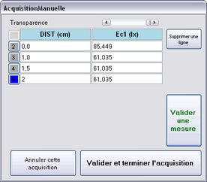

Capteur

On peut effectuer différents paramétrages sur les capteurs   et les représentations graphiques. Pour cela :

En cliquant sur l’unité, on a accès à l’unité, le préfixe et la précision du capteur |  | 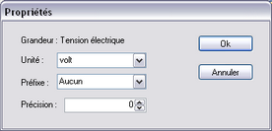
En cliquant sur le nom, on peut redéfinir la grandeur |  | 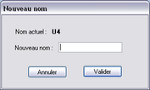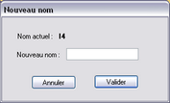
En cliquant sur le symbole, on paramètre les données graphiques :  - point, épaisseur, couleur  - liaison, épaisseur, couleur  - mémorisation |  | 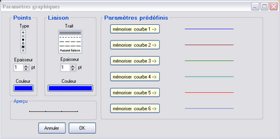

Mesures

La mesure se fait à l’aide de la barre d’outils verticale à droite de l’écran ?.
Il existe plusieurs types d’outils en fonction du type de mesure à effectuer:

1 | 2 | 3 | 4 | 5
Réticule libre | Suiveur | Tangente | Distance | Droite et son équation

6 | 7 | 8 | 9 | 10
Étiquette | Étiquette repérée | Label | Loupe | Méthode des tangentes

- Réticule libre permet de lire les coordonnées d’un point quelconque de l’écran
- Suiveur permet de lire les coordonnées d’un point du tracé.
- Tangente dessine une tangente à un point de la courbe
- Distance donne la distance entre 2 points de l’écran
- Droite et son équation trace une droite définie par 2 points et donne son équation
- Label permet de légender et de commenter l’écran
- Étiquette repérée permet une indication sur l’écran avec une ligne de cote verticale
- Label permet de repérer une courbe, un point etc… de l’écran
- Loupe permet de zoomer une partie de l’écran

Nouvelle acquisition

 | 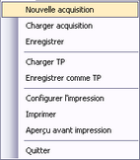 | 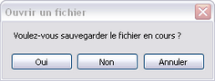

Exemple.

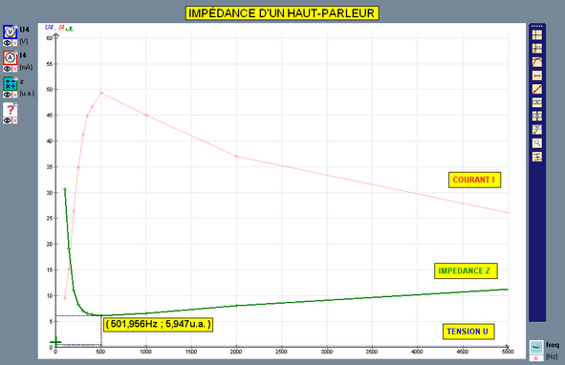

Fiche d’aide : Clavier
Fiche d’aide : Capteur
Fiche d’aide : Voie calculée
Écran
Fiche d’aide : Vu-mètre ou Acquisition manuelle
Fiche d’aide : Nouvelle acquisition
Fiche d’aide : Acquisition clavier
Fiche d’aide : Mesures

